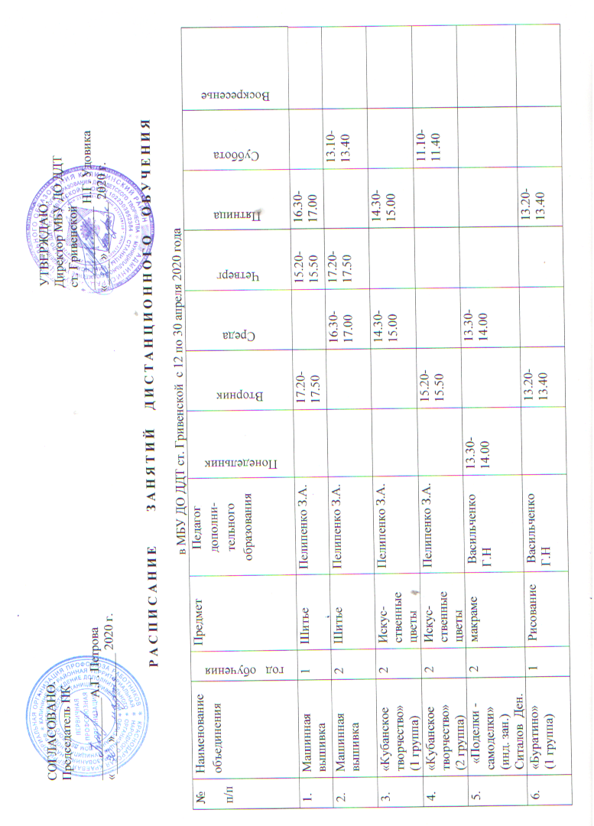
№  п/п | Наименование объединения | год обучения | Предмет | Педагог дополни-тельного образования | Понедельник | Вторник | Среда | Четверг | Пятница |  | Суббота | Воскресенье
7. | «Буратино»  (2 группа) | 1 | Рисование | Васильченко Г.Н |  |  |  | 15.20-  15.40 |  |  | 13.10-13.30
8. | «Палитра» | 1 | Рисование | Васильченко Г.Н |  | 15.20-  15.40 |  |  |  | 15.20-  15.40
9. | Макраме | 1 | Макраме | Васильченко Г.Н | 15.20-  15.40 |  | 15.20-  15.40
10. | «Цветик семицветик»  (1 группа) | 1 | Декоратив-но –прикла-дное твор-чество | Васильченко Г.Н |  | 11.00-11.10 | 11.00-11.10
11. | «Цветик семицветик»  (2 группа) | 1 | Декоратив-но – приклад-ное творчество | Васильченко Г.Н |  |  | 10.00-10.10 |  |  | 11.00-11.10
12. | «Колибри»  (1 группа) | 1 | Поделки из фоамирама | Завада С.В. |  |  | 17.20-  17.40 |  |  | 15.20-  15.40
13. | «Колибри»  (2 группа) | 1 | Поделки из фоамирама | Завада С.В. |  |  |  |  |  | 17.20-  17.50 | 13.10-13.40
14. | «Ландшафт-ный дизайн» | 1 | Флора, фауна, экология | Завада С.В. |  |  | 15.20-  15.50 |  |  |  | 15.10-15.40
15. | «Бумажный квадратик» | 1 | Поделки из бумаги | Завада С.В. |  | 15.20-  15.40 |  | 15.20-  15.40
16. | «Кубаночка»  (1 группа) | 1 | Фольклор кубанского казачества | Степанова С.С. | 15.20-  15.50 |  |  | 15.20-  15.50
17. | «Кубаночка»  (2 группа) | 1 | Фольклор кубанского казачества | Степанова С.С. |  |  |  | 17.20-17.40 |  |  |  | 14.00-  14.20
18. | «Калей-доскоп»  (1 группа) | 1 | Хореогра-фия | Степанова С.С. | 17.20-17.40 |  |  |  |  |  | 16.00-16.30 | 16.00-  16.30
19. | «Калей-доскоп»  (2 группа) | 1 | Хореогра-фия | Степанова С.С. |  |  |  |  |  | 16.00-16.20 | 14.00-14.20
20. | «Чудное мгновение» | 1 | Тестоплас-тика | Суслова Г.В. | 13.20-  13.40 |  |  | 13.20-  13.40
21. | «Чудное мгновение» | 3 | Тестоплас-тика | Суслова Г.В. | 15.20-  15.50 |  |  | 15.20-  15.50
22 | «Затейник»  (1 группа) | 1 | Поделки из бисера | Суслова Г.В. | 10.00-10.10 |  |  | 10.00-10.10
23. | «Затейник»  (2 группа) | 1 | Поделки из бисера | Суслова Г.В. |  | 10.00-10.10 |  |  |  | 10.00-10.10
24. | «Живая природа» | 1 | Приро-доведение | Шобухова Т.В. |  |  |  |  |  | 15.20-15.50 |  | 11.00-  11.30
25. | «Роспись»  (1 группа) | 1 | Рисование | Шобухова Т.В. |  |  |  |  |  |  | 13.10-13.40 | 13.00-  13.30
26. | «Роспись»  (2 группа) | 1 | Рисование | Шобухова Т.В. |  |  | 16.20  16.50 |  |  |  | 16.00-16.30
27. | «Разноцвет-ный мир» | 1 | Лепка | Шобухова Т.В. |  |  |  |  |  |  | 14.00-14.30 | 09.00-  09.30
28. | «Радуга»  (1 группа) | 1 | Квилинг,соленное тесто | Толстик М.В. | 16.15-16.45 |  |  | 16.15-16.45
29. | «Радуга»  (2 группа) | 1 | Квилинг,соленное тесто | Толстик М.В. |  |  |  |  |  | 16.00-16.30 | 15.00-15.30
30. | «Кладовая радости» | 1 | Бумага | Величка О.С. |  |  | 13.20-  13.40 | 13.20-  13.40
31. | «Кубанское рукоделие» | 1 | Вышивка | Величка О.С. | 15.00-15.20 |  |  |  |  |  |  | 15.00-  15.20
32. | «Бумажная сказка»  (инд. зан.) | 1 | Бумага | Величка О.С. | 12.30-13.00 |  | 12.20-12.50 |  |  | 10.00-10.30 |  | 11.00-  11.30
33. | «Вокал»  (индуальные занятия) | 1 | вокал | Елизаров Н.В. |  | 17.30-17.50 | 17.30-17.50
34. | «Вокал»  (индуальные занятия) | 1 | вокал | Елизаров Н.В. |  |  |  |  |  |  | 09.00-09.20 | 09.00-  09.20
35. | «Вокал»  (индуальные занятия) | 1 | вокал | Елизаров Н.В. |  |  |  |  |  |  | 14.00-14.20 | 14.00-  14.20
36. | «Конструиро-вание»  1 группа | 1 | Констру-ирование | Елизаров Н.В. |  |  |  |  |  |  | 10.00-10.20 | 10.00-  10.20
37. | «Конструиро-вание»  2 группа | 1 | Констру-ирование | Елизаров Н.В. |  |  |  |  |  |  | 12.00-12.20 | 12.00-  12.20
38. | «Капитошки»  (1 группа) | 1 | Развитие речи | Калякина С.Е. |  | 18.00-18.10 |  |  |  | 18.00-18.10
39. | «Капитошки»  (2 группа) | 1 | Развитие речи | Калякина С.Е. | 18.00-18.10 |  |  | 18.00-18.10
40. | «Тропинка к своему «Я»»  (1 группа) | 1 | Психоло-гия | Калякина С.Е. |  |  |  | 18.20-18.30 |  | 18.20-18.30
41. | «Тропинка к своему «Я»»  (2 группа) | 1 | Психоло-гия | Калякина С.Е. |  | 18.20-18.30 | 18.20-18.30
42. | «Всезнайка»  (1 группа) | 1 | Матема-тическое мышление | Калякина С.Е. | 18.20-18.30 |  | 18.00-18.10
43. | «Всезнайка»  (2 группа) | 1 | Матема-тическое мышление | Калякина С.Е. | 18.40-18.50 |  |  | 18.40-18.50
44. | «Почемучки» | 1 | Краеведе-ние | Пидшморга Е.В. |  |  |  | 17.00-17.30 |  |  |  | 15.00-  15.30
45. | «Почемучки» | 1 | Краеведе-ние | Пидшморга Е.В. |  |  | 17.00-17.30 |  |  |  |  | 17.00-  17.30
46. | «Карусель» | 1 | Народное творчество | Пидшморга В.В. |  | 14.00-14.20 |  | 14.00-14.20
47. | «Карусель» | 3 | Народное творчество | Пидшморга В.В. |  |  | 16.00-16.30 |  |  | 16.00-16.30
48. | «Карусель» | 4 | Народное творчество | Пидшморга В.В. |  | 16.00-16.30 |  | 16.00-16.30
49. | «Акварель» | 1 | Народное творчество | Пидшморга В.В. |  |  | 14.00-14.20 |  |  | 14.00-14.20
50. | «Акварель» | 2 | Народное творчество | Пидшморга В.В. | 17.20-17.40 |  |  |  |  |  |  | 14.00-  14.20
51. | «Акварель» | 3 | Народное творчество | Пидшморга В.В. | 15.00-15.30 |  |  |  |  |  |  | 16.00-  16.30
52. | «Казачок»  (2 группа) | 1 | Краеве-дение | Овчарова – Бабина Д.М. |  |  |  | 17.20-17.50 |  | 16.30-17.00 | 16.00-16.30
53. | «Казачок»  (1 группа) | 1 | Краеве-дение | Петрова А.Г. |  |  |  | 15.20-15.50 |  | 15.35-16.05 | 12.30-13.00
54. | «Фотоху-дожник» | 1 | фотодело | Петрова А.Г. |  | 15.20-15.50 | 15.35-16.05 |  |  |  | 14.30-15.00
55. | «Мукосолька» | 1 | Тестоплас-тика | Толстик М.В. |  | 16.15-  16.45 | 16.15-  16.45
56. | Вокал  (инд. зан.) | 1 | пенине | Елизаров Н.В. |  | 14.30-14.50 | 14.30-14.50
57. | Вокал  (инд. зан.) | 1 | пенине | Елизаров Н.В. |  | 15.30-15.50 | 15.30-15.50
58. | Вокал  (инд. зан.) | 1 | пенине | Елизаров Н.В. |  | 16.30-16.50 | 16.30-16.50
59. | «Домашний мастер» | 1 | Выжига-ние | Елизаров Н.В. |  |  |  | 15.00-15.20 |  | 15.00-15.20
60. | Декоративная лепка | 2 | Тестоплас-тика | Суслова Г.В. |  | 17.20-  17.50 |  |  |  | 17.20-  17.50
61. | «Чудное мгновение» | 2 | Тестоплас-тика | Суслова Г.В. |  | 15.20-15.40 |  |  |  | 15.20-15.40
62. | «Глория» | 4 | Театральное искусство | Щербак Л.В. |  | 16.15-16.45 |  |  |  |  | 13.05-  13.45
63. | Театр «Афродита»  - сценическое движение | 1 | Театраль-ное искусство | Сафронова Н.С. |  |  |  | 17.20-  17.50 |  | 16.00-16.30 | 16.00-16.30
64. | Театр «Эллада»  - искусство грима | 2 | Театраль-ное искусство | Сафронова Н.С. |  |  | 15.30-  16.00 | 15.20-15.50 |  |  | 14.00-14.30  14
65. | «Волшебный ласкуток» | 1 | Кинусайга | Барышникова Л.С. |  |  |  |  |  |  | 12.00-12.20 | 12.00-  12.20
66. | «Весёлый лоскуток»  1 группа | 1 | Кинусайга | Барышникова Л.С. |  | 15.20-15.50 |  | 15.20-15.50
67. | «Весёлый лоскуток»  1 группа | 1 | Кинусайга | Барышникова Л.С. |  |  | 15.20-15.40 |  |  | 15.20-15.40
68. | «Зелёная планетая» | 1 | Растене-водство | Барышникова Л.С. |  |  |  |  |  |  | 10.00-10.20 | 10.00-  10.20
69. | «Вязание»  1 группа | 1 | Вязание спицами и крючком | Овчарова – Бабина Д.М. |  | 15.30-16.00 |  |  |  | 14.30-15.00
70. | «Вязание»  1 группа | 1 | Вязание спицами и крючком | Овчарова – Бабина Д.М. |  |  | 15.20-15.50 |  |  |  | 14.00-14.30
71. | «Волшебный фоамиран» | 1 | Цветы из фамирана | Овчарова – Бабина Д.М. |  |  |  | 15.20-  15.50 |  |  | 12.00-12.50
72. | Студия  циркового искусства «Арена»  1 группа:  -групповые  занятия;  - занятия по звеньям | 1 | Цирковое искусство | Гудым Е.Р. |  |  |  | 18.00-18.20 |  |  | 12.00-12.20 | 13.00-  13.20
73. | Студия  циркового искусства «Арена»  1 группа:  -групповые  занятия;  - занятия по звеньям | 1 | Цирковое искусство | Гудым Е.Р. | 17.00-  17.30 | 18.00-18.30 |  |  |  |  |  | 10.00-  10.30
74. | «Юный модельер»  Спецтехноло-гия | 1 | шитьё | Якименко Т.В. | 15.30-  15.50 | 17.30-17.50 | 15.30-15.50 |  |  | 15.30-15.50
75. | «Юный модельер»  Спецтехноло-гия | 2 | шитьё | Якименко Т.В. | 17.30-  18.00 |  | 17.30-18.00 | 17.30-18.00 |  | 17.30-18.00
76. | «Дизайн одежды» | 1 | вышивка | Якименко Т.В. |  | 15.30-15.50 |  | 15.30-15.50
77. | «Ладья» | 1 | Шахматы | Якименко Т.В. |  | 14.30-  14.50 | 14.30-  14.50 |  |  |  | 12.00-12.20
78. | «Ракетное  моделиро-вание» (1 гр.) | 1 | Ракетное моделирование | Хижняк Г.Н. | 17.30-  18.00 |  | 17.30-18.00
79. | «Ракетное  моделиро-вание» (2 гр.) | 1 | Ракетное моделирование | Хижняк Г.Н. |  | 17.30-18.00 |  |  |  |  |  | 17.30-  18.00
80. | «Юный конструктор» | 1 | Конструи-рование | Хижняк Г.Н. | 15.30-  16.00 |  |  |  |  |  | 15.30-16.00
81. | «Глория»  (1 группа) | 1 | Подготовка ведущих, массовые игры, танцы | Щербак Л.В. |  | 18.15-  18.35 |  |  |  |  |  | 18.10-  18.30
82. | «Глория»  (2 группа) | 1 | Подготовка ведущих, массовые игры, танцы | Щербак Л.В. |  |  |  |  |  |  | 18.10-18.30 | 12.15-  12.35
83. | «Кубанское творчество»  (инд. зан.)  Щербак Александр | 1 | Искус-ственные цветы | Пелипенко З.А. |  | 10.40-11.00 |  |  |  | 10.00-10.20
84. | «Рукодель-ница»  (инд. зан.)  Мовчан Денис | 1 | Аппли-кация | Якименко Т.В. | 14.00-  14.20 |  |  |  |  | 14.00-14.20
85. | «Рукодель-ница»  (инд. зан.)  Чернюк Яна | 1 | Аппли-кация | Якименко Т.В. |  | 10.00-10.20 |  | 10.00-10.20

